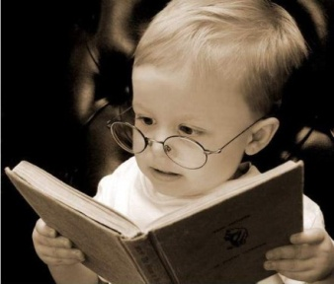
Les Caractéristiques de la Culture
La culture est acquise :
- ce qui est donné par autrui et ainsi développe et évolue
durant la vie
- il y a trois façons d’acquérir la culture :
- L’imitation ex : parler, les vêtements
- L’endoctrinement ex : l’école, l’église
- Être conditionné ex : nourriture
- elle est apprise par des agents culturels : les parents, les médias, l’école, les amis
- elle se transmet d'un individu à un autre
- elle n'est donc pas innée: on ne la possède pas dès la naissance

La culture a un pouvoir unificateur :

- elle unifie les individus qui partagent les mêmes traits culturels: la religion, la langue, l’histoire
- les individus qui ont la même culture ont la tendance à s’associer, surtout s’ils sont hors du territoire national
La culture a un pouvoir discriminatoire :
- Ceux qui sont d'une culture autre de la culture dominante (minorité visible) sont souvent exclus de cette culture
- La minorité visible est dite visible puisque l'on se base sur de caractéristiques rapidement identifiables telles que la couleur, l’habillement, la religion et la langue.

